Baøi 14:

LAO MUÕI

Bệnh lao mũi gồm có hai thể : Luput và lao loét mũi. Bệnh luput mũi thường hay gặp hơn lao loét mũi.
LUPUT MŨI
Luput mũi là bệnh lao da, biến diễn âm ỉ. Nguyên nhân là do vi trùng Koch xâm nhập vào niêm mạc mũi và gây ra một bệnh tại chỗ. Thương tổn cô thể lan ra cánh mũi hoặc da mặt nhưng không xâm nhập vào các tạng.
Đặc điểm của bệnh : cùng ở một chỗ, chúng ta có thể gặp nhiều hình thái khác nhau của thương tổn : thâm nhiễm, loét, xơ hỏa, tổ chức phục hồi. Ít khi tìm được vi trùng lao trong bệnh luput.
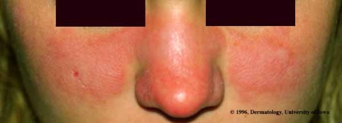
I. TRIỆU CHỨNG
1. Giai đoạn đầu :
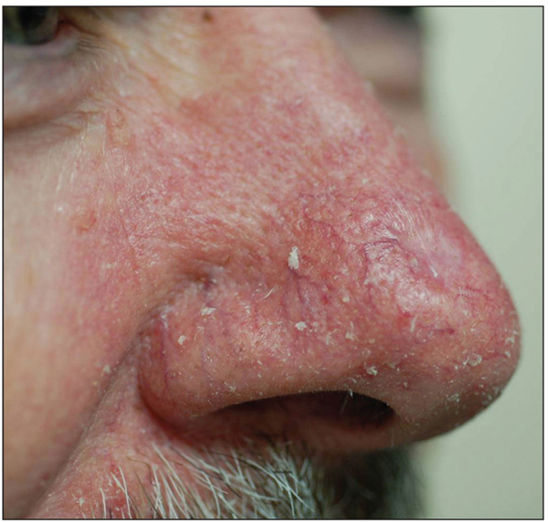
Triệu chứng nghèo nàn. Bệnh nhân ngạt mũi và có vảy khô ở một bên mũi kéo dài hàng tháng. Lúc soi mũi thấy ở vùng đầu cuốn mũi dưới hoặc ở vách ngăn đổi diện có những hạt sần sủi, có vảy vàng và chảy máu khi chạm vào Bệnh nhân không kêu đau và thầy thuốc thường nghĩ đến bệnh Eczêma mũi.
2. Giai đoạn toàn phát.
Bệnh nhân có những triệu chứng chức năng sau đây: ngạt mũi, chảy nước mui lẫn máu hoặc chảy máu cam.
Soi mũi sẽ thấy một lớp vảy che phủ những loại thương tổn như sau:
A/ Những củ hoặc những hạt màu đỏ hồng ở vách ngăn.
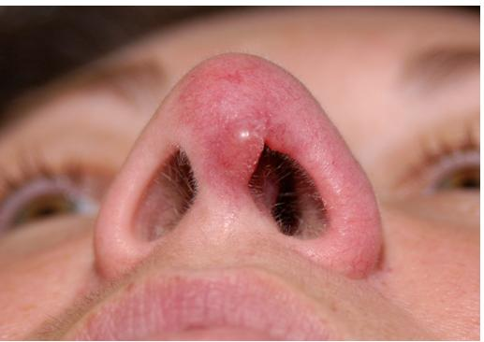
B/ Những vết loét nông, bị bao vây bởi những nụ màu vàng xám ở những vị trí đã kể ở trên. Những vết loét này không hề bộc lộ xương. Bệnh luput tôn trọng xương, trái với giang mai quá phát hoại xương.
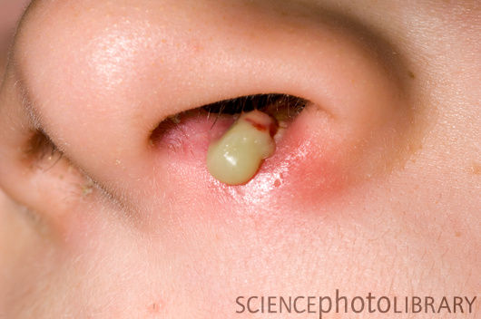
C/ Vách ngăn thường bị thủng ở sụn tứ giác. Bờ lỗ thủng không đều và bị tổ chức lổn nhổn che đậy, phải dùng que trâm thăm dò mới phát hiện được. Tổ chức lùng nhùng chung quanh bệnh tích rất dễ chảy máu.
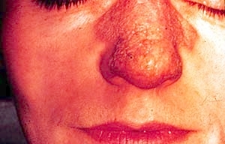
D/ Ở vách ngăn thường có những khối sần sùi, màu hồng , mềm nhũn, dễ chảy máu, nằm gần cửa mũi trước và làm trở ngại hô hấp.
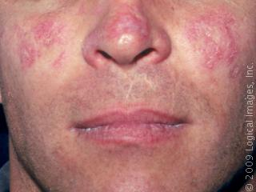
Bên cạnh những thương tổn đang tiến triển kể trên, có những bệnh tích đã ổn định như là sẹo hẹp của mũi trước, mất cánh mũi thành sẹo, mất tiểu trụ mũi (columelle).
Da bên ngoài mũi thường đỏ và dày, đôi khi cũng bị luput xâm nhập.
Một số ít bệnh nhân có hạch ở dưới cằm hoặc ở vùng mang tai.
Bệnh biến diễn rất chậm và có đợt bốc phát. Thường hay lan tràn sang mũi đối diện và xâm nhập vào da mặt ở vùng rãnh mũi má, vùng môi trên…
Bệnh luput không làm nguy hiểm đến tính mạng nhưng gây ra hủy hoại cánh mũi và những sẹo co dúm ở mặt . Ngoài ra sẹo luput còn có thể biến thành ung thư êpitêliôma
CHẨN ĐOÁN
Trong giai đoạn đầu dễ nhầm với bệnh viêm mũi tiền đình, bệnh tăng võng (réticulose).
Sang giai đoạn sau dễ nhầm với giang mai thời kỳ thứ ba. Trong giang mai, xương bị hoại tử và có mùi thối.
Trong những trường hợp chưa rõ rệt cần phải làm sinh thiết để phân biệt.
ĐIỀU TRỊ
Điều trị cục bộ:
- Người ta thường hay chấm axit lactic 50% hoặc nitrat bạc l0% vào chỗ loét hoặc dùng tia cực tím (ultraviolet) để trị bệnh luput.
- Đối với những thương tổn sâu có thể dùng thìa nạo mà nạo hoặc đông điện tiêu hủy bệnh tích.
Điều trị toàn thân:
Cho bệnh nhân uổng dung dịch Lugon mạnh, ngày V giọt, uống dầu cá ngày 20g. Phương pháp Charpy : uống vitamin D2 (stérogyl) mỗi lần 1 ồng 15mg như sau :
- 3 ống mỗi tuần trong hai tuần đầu
- 2 ống mỗi tuần trong 3 tuần sau
- 1 ống mỗi tuần trong 12 tuần sau nữa
Nếu thấy triệu chứng ngộ độc nôn mửa, sợ cơm. Uống nước nhiều, đái nhiều thì phải tạm nghỉ thuốc trong một thời gian. Kèm theo vitamin D2 nên liêm canxi glucônat vào mạch máu.
LAO LOÉT MŨI
Loại lao này tương đối ít thấy và chỉ gặp ở những bệnh nhân bị lao phổi thể loét bã đậu.
Trong hố mũi bệnh nhân có những vết loét sần sùi, bờ nham nhở, không đều hoặc những hạt kê lấm tấm ở khắp hai lỗ mũi. Mũi luôn luôn bị tắc vì mủ và tiết nhờn. .
Tiên lượng đen tối vì bệnh nhân sẽ chết bởi những thương tổn ở phổi.
Điều trị bằng streptomyxin.
